“PU—江苏省大学生成长服务平台”投票使用说明
Pocket University——江苏省大学生成长服务平台（以下简称PU）是由团江苏省委主导开发，运用移动互联技术，集成省内大学教育资源，服务于大学生第二课堂和日常生活的综合成长服务平台。通过信息交互、资源共享，实现学生成长服务的网络内容和产品供应，实现对大学生群体的吸引凝聚和有效覆盖，进而实现隐形引导和有效影响。PU作为团省委新媒体建设重要手段之一，将在今后高校共青团工作中发挥重要作用。
近期，关于暑期文化科技卫生“三下乡”社会实践十佳团队、十佳使者的评选活动、江苏省学生联合会成立60周年纪念活动、“我的青春故事”—江苏省大学生成长故事会主讲人风采展示等活动，都将利用PU平台完成投票评选、风采展示等环节。现将有关事项通知如下：
学生首次登陆
学生首次登陆后，账号为学生学号，初始密码为111111。需进行实名认证，更改个人密码及补充相关信息，以完成全部注册要求。
参与投票：
1．输入网址：www.pocketuni.net进入PU界面；
2．选择学校，输入账号、密码登陆PU；
3．点击江苏三下乡社会实践飘窗，进入投票专区；
4．浏览团队信息，选择投票团队；
5．点击“我要投票”完成一次投票。
6. 9月26号开始，10月10号结束

首页
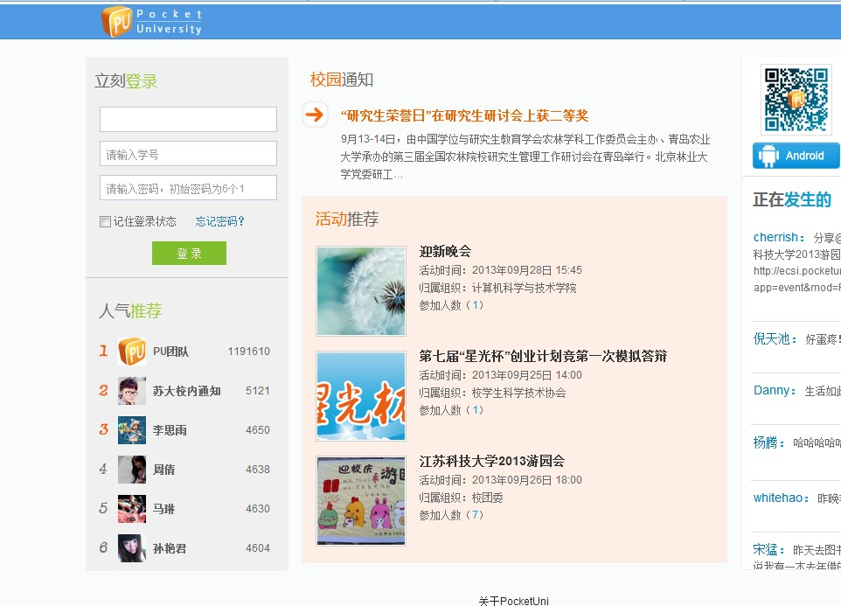
验证页面
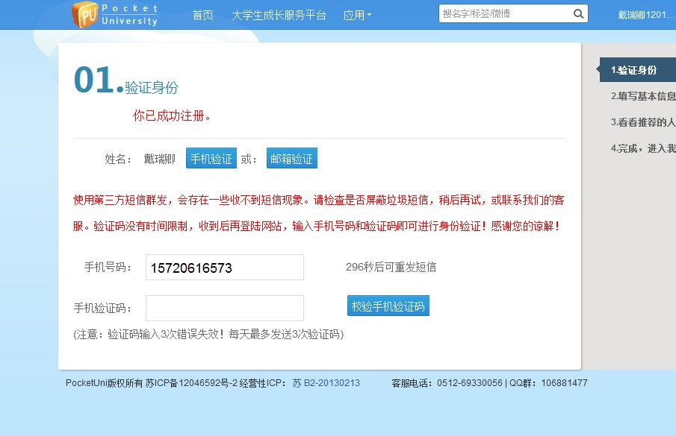

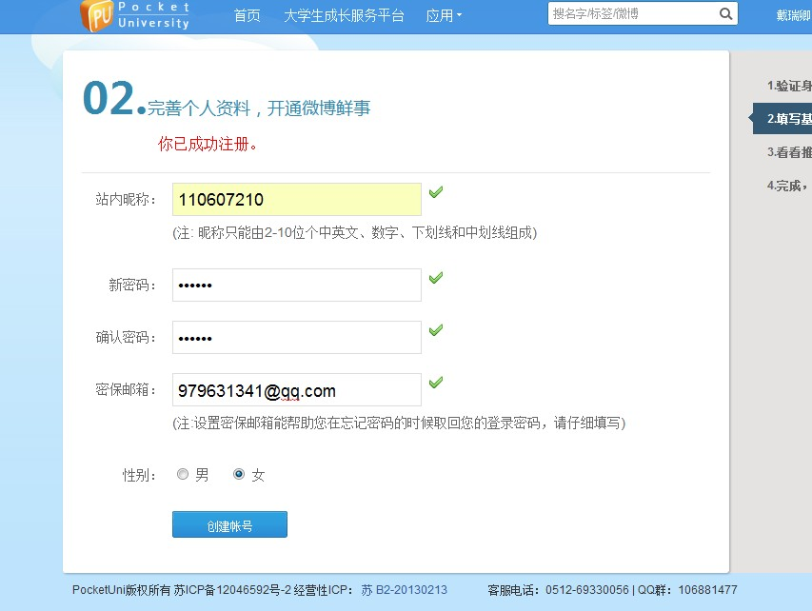
注意飘窗
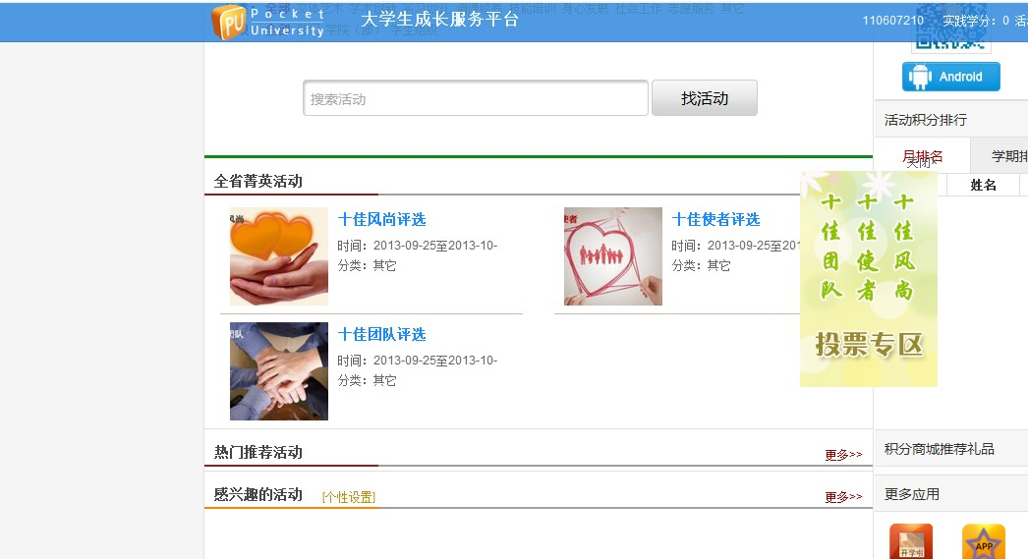
打开飘窗

投票页面

十佳风尚、十佳使者、十佳团队是结合投票与评审综合评定
推荐名单：
十佳风尚：千乡万村团队(http://njfu.pocketuni.net/index.php?app=event&mod=Front&act=playerDetails&id=1098&pid=1069)
全民阅读团队(http://njfu.pocketuni.net/index.php?app=event&mod=Front&act=playerDetails&id=1098&pid=1075)；
十佳使者：叶欢(http://njfu.pocketuni.net/index.php?app=event&mod=Front&act=playerDetails&id=1097&pid=1097)
十佳团队：自由呼吸团队(http://njfu.pocketuni.net/index.php?app=event&mod=Front&act=playerDetails&id=1096&pid=1231)

